**«Тайбай орта мектебі» КММ-інен «Знаешь ли ты свой родной край» викторинасын өткізілуі бойынша ақпарат**

«НҰР ОТАН» ПАРТИЯСЫ Ерейментау аудандық филиалының 2018ж 06.04. №40 хаты негізінде «Тайбай орта мектебі»КММ-де 06-10.04 аралығында мектеп оқушылары арасында «Өз өлкеңнің тарихын білесің бе?», «Знаешь ли ты свой родной край?» тақырыбымен зиякерлік ойындары өткізілді. І-шара барысында оқушылар туған өлке тарихымен танысып, викторина сұрақтарына жауап беріп, отан , туған жер туралы мақал-мәтелдер құрастырып, «Кім жылдам» блиц-сұрақтарына жауап берді.

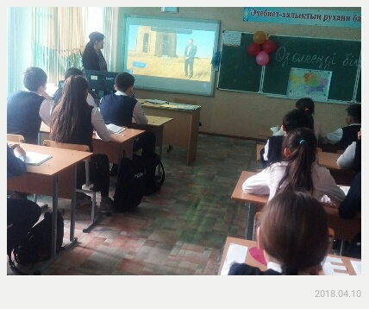 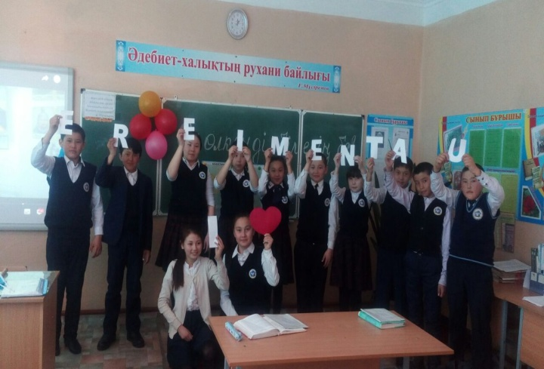

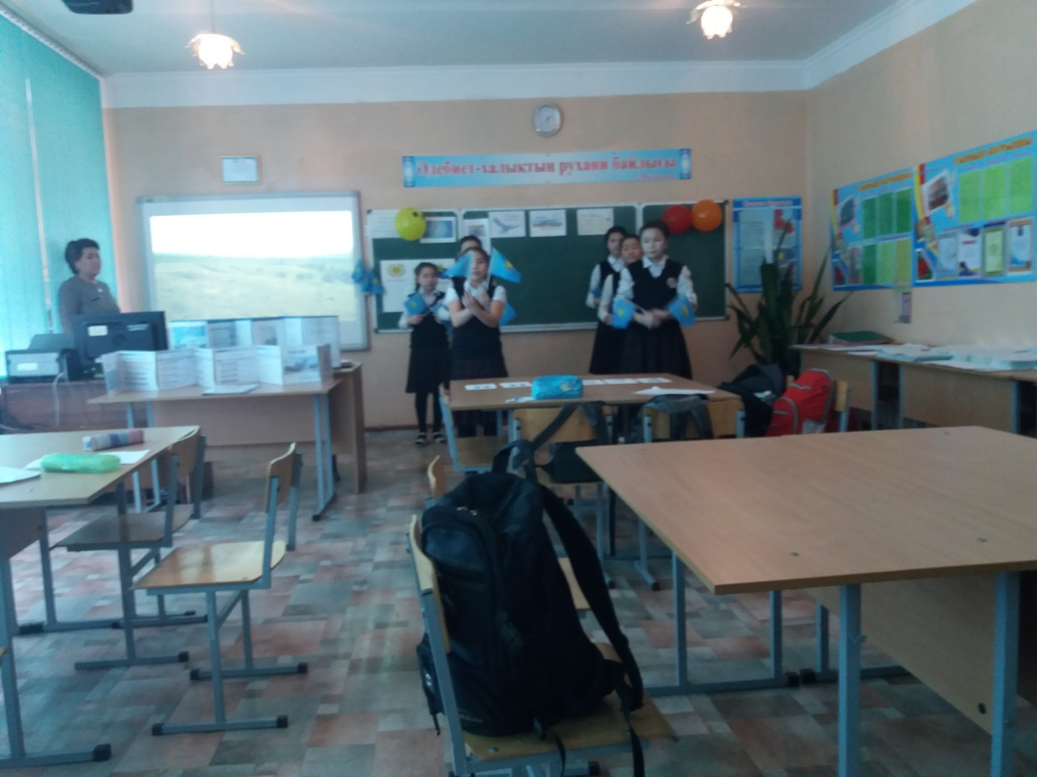

Орындаған Л.Абишева